

ORGANIZACIJSKI ODBOR ZA SPOMINSKO
SLOVESNOST NA PLANICI NAD CRNGROBOM

in

KRAJEVNE SKUPNOSTI
BITNJE, JOŠT in ŽABNICA
vas
VABIMO

na osrednjo
SPOMINSKO SVEČANOST

ob 73 – letnici preboja Selške čete Cankarjevega bataljona iz sovražnikovega obroča
in spominu na petnajst padlih partizanov,

ki bo
v soboto, 28. marca 2015, ob 10. uri
pri spomeniku NOB na Planici.

Kulturni program bodo oblikovali:
Pihalni orkester Mestne občine Kranj,
učenci OŠ Staneta Žagarja in POŠ Žabnica,
Mešani pevski zbor Svoboda Stražišče,
voditeljica Jelka Štular ter vojaki Slovenske vojske.

Slavnostna govornica na prireditvi bo
Vesna Harej, članica Združenja borcev
za vrednote NOB Škofja Loka.


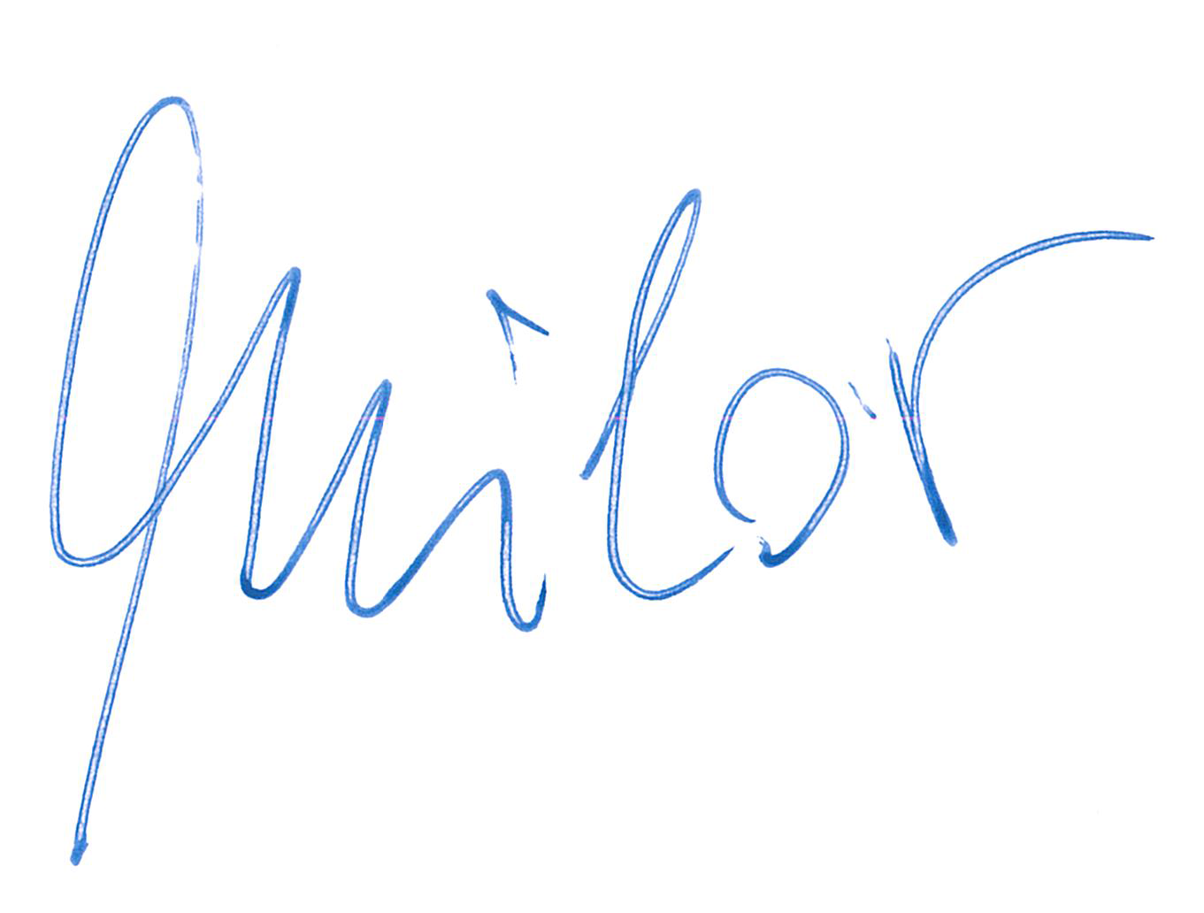

Janez Košir Boštjan Trilar predsednik OO župan

